

составила воспитатель:
Савинкина Т. А.

Патриотическое воспитание детей – сложный процесс. В его основе лежит развитие чувств, эмоциональной сферы, обусловленные духовным климатом общества, историческими корнями. Одной из центральных направлений работы с подрастающим поколением становится воспитание любви к малой родине, возвращение к вековым корням.
Формирование гармоничной личности, его самостоятельности и социальной значимости всегда было предметом особого внимания всех социальных институтов общества. В каждом округе, регионе нашей страны есть необходимое содержание для патриотического воспитания дошкольника. в каждом месте своя природа, традиции. Окружающая среда региона дает богатый материал для познания своего края, общения и активной деятельности детей и взрослых, воспитание базовой культуры личности ребенка.
Воспитание любви к родине разносторонне: это любовь к семье, родному дому, природе, истории и культуре своего родного города и края, бережное отношение ко всему, что создано людьми старшего поколения и сохраняется земляками. И хотя многие впечатления ещё не осознаны им глубоко, но, пропущенные через детское восприятие, они играют огромную роль в становлении личности патриота.
Постепенно у дошкольников складывается «образ собственного дома» с его укладом, традициями, стилем взаимоотношений. Ребёнок принимает свой дом таким, каков он есть и любит его. Это чувство «родительского дома» ложится в основу любви к Родине, Отчизне. Если в семье есть свои, только ей присущие привычки, правила (отмечать какие - то даты, готовить друг другу сюрпризы, вместе отдыхать и т. п., то все это постепенно и основательно входит в социальный опыт ребёнка и остаётся как приятные воспоминания детства, которые хочется пережить снова. У каждого есть воспоминания, они дороги человеку и накрепко привязывают его к родному дому, родным людям.
Во время прогулки расскажите ребёнку о том, что находится в нашем городке, поговорите о значении каждого объекта. Давайте представление о работе общественных учреждений: почты, магазина, банка и пр. Понаблюдайте за работой сотрудников этих учреждений, отметьте ценность их труда.
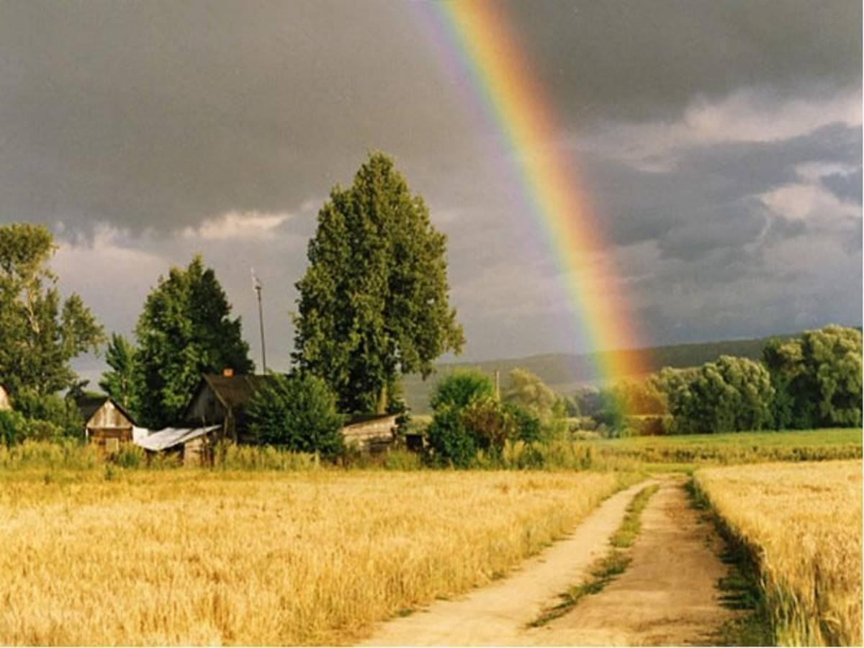
Вместе с ребёнком принимайте участие в труде по благоустройству, озеленению своего двора. Поощряйте ребёнка за стремление поддерживать порядок, правильное поведение в общественных местах, учите правильно оценивать свои поступки и поступки других людей. Читайте книги о родине, ее героях, о традициях, культуре своего народа, расширяйте собственный кругозор. Помимо экскурсий и целевых прогулок для ознакомления детей с родным краем в вашем распоряжении имеется немало средств и методов: наблюдения, изменения в облике города или поселка, улиц; рассказ, объяснение взрослого в сочетании с показом и непосредственными наблюдениями ребенка; чтение детской и художественной литературы о родном месте и событиях, связанных с ним, а также рассматривание картин, иллюстраций, просмотр диафильмов. Наборы открыток, наборы с видами городов помогут дошкольникам познакомиться не только со своей малой родиной, но и с другими населенными пунктами. Разучивание стихотворений и песен, слушание музыкальных произведений создадут у ребенка эмоциональное настроение.
Однако было бы неверным, знакомя детей с родным краем, ограничиться показом лишь его особенностей. Воспитывая у детей любовь к малой родине, необходимо подвести их к пониманию того, что их посёлок – частица Родины, поскольку во всех местах, больших и маленьких, есть много общего:
• Повсюду люди трудятся для блага других, они всегда готовы помочь друг другу;
• В родном посёлке, как и в других местах, соблюдаются народные традиции: отмечают общенародные и знаменательные даты, чтят память погибших героев, провожают новобранцев на службу в армию, чествуют знаменитых людей, ветеранов труда и т.д.;
• В родном краю живут люди разных национальностей, они вместе трудятся и отдыхают;
• Когда говорят «односельчанин», «земляк» это указывает на принадлежность человека к тому краю, селу, где он живёт;
• Здесь, как и по всей стране, люди берегут и охраняют природу, проявляют заботу о детях;
• Каждый человек любит свою малую и большую Родину и гордится ею.
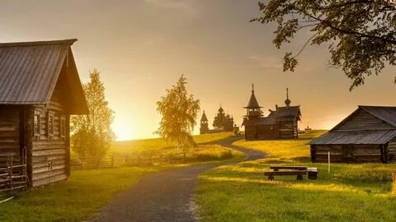
Приобщение родителей к родному краю по силам любой семье: совместные прогулки по памятным местам, посещение культурных центров и многое другое. Семейное воспитание не всегда систематично, досугом детей родители занимаются мало. А ведь добрые традиции сплачивают семью. От родителей зависит, какими вырастут дети какие ценности в жизни для них станут главными. Именно родители – первые воспитатели детей, потому что семья – старшее поколение, связывающее свой род и родную землю, передавая накопленный опыт жизни. Уважаемые родители! Будьте примером для своих маленьких патриотов! Нет и не может быть настоящего человека без любви к родному краю. Система ценностей начинает формироваться в младшем дошкольном возрасте под воздействием ближайшего окружения, с которого начинается Родина для маленького человека. Посещайте памятные места родного края, музеи, выставки, создавайте альбомы посещения памятных мест, составляйте рассказы о родном городе, создавайте альбомы семейных традиций…

Использованные материалы:

Пантелеева Н.Г, Знакомим детей с малой родиной: Методическое пособие. М.: ТЦ Сфера, 2016
https://solncesvet.ru/opublikovannyie-materialyi/konsultaciya-dlya-roditeley-moya-malaya-.3836745006/
https://39set.tvoysadik.ru/?section_id=994
https://kladraz.ru/blogs/marina-nikolaevna-gordienko/konsultacija-dlja-roditelei-moi-posyolok-chastica-rosi.html
https://rashauskastatyana1957-push-lesnoy.edumsko.ru/articles/post/3445112

